参训人员平台操作指南

前言
本指南主要介绍本次培训参训人员在“中山大学在线教学平台”如何展开学习。建议通过计算机（PC）使用Chrome、Firefox、Edge、Safari等浏览器访问本平台。

在网页端进行课程学习

登录
在计算机（PC）的浏览器输入：https://lms.sysu.edu.cn/
可使用NetID登录或企业微信扫码登录：
（1）NetID登录：点击登录框中的“登录”按钮，使用中央身份验证服务方式登录；
（2）企业微信扫码登录：点击登录框右上角二维码，打开二维码后，在企业微信应用中确认当前使用中山大学为企业，然后扫码登录。
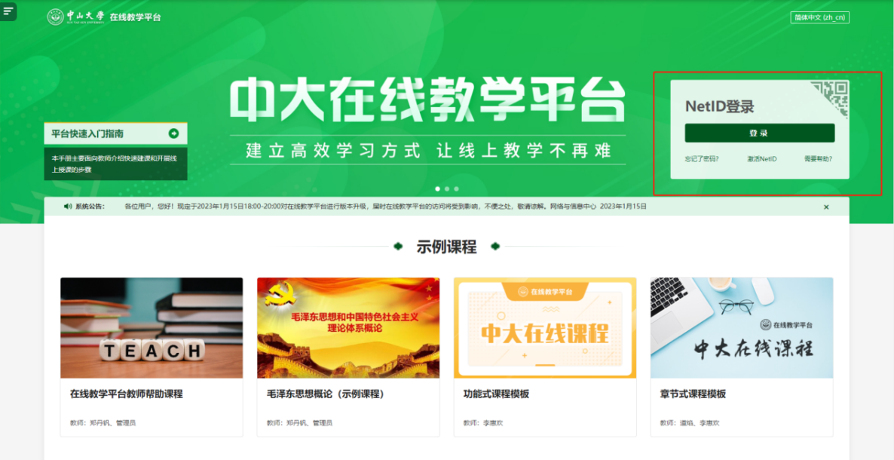

进入课程
在顶部导航栏中“我的课程”中可以看到已加入的《教师教学培训》课程的“助教资格培训”模块，点击课程名称即可进入课程主页。
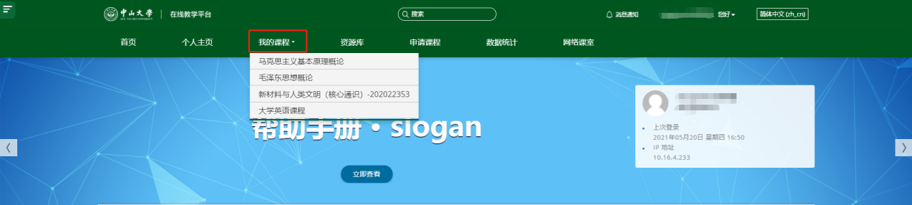
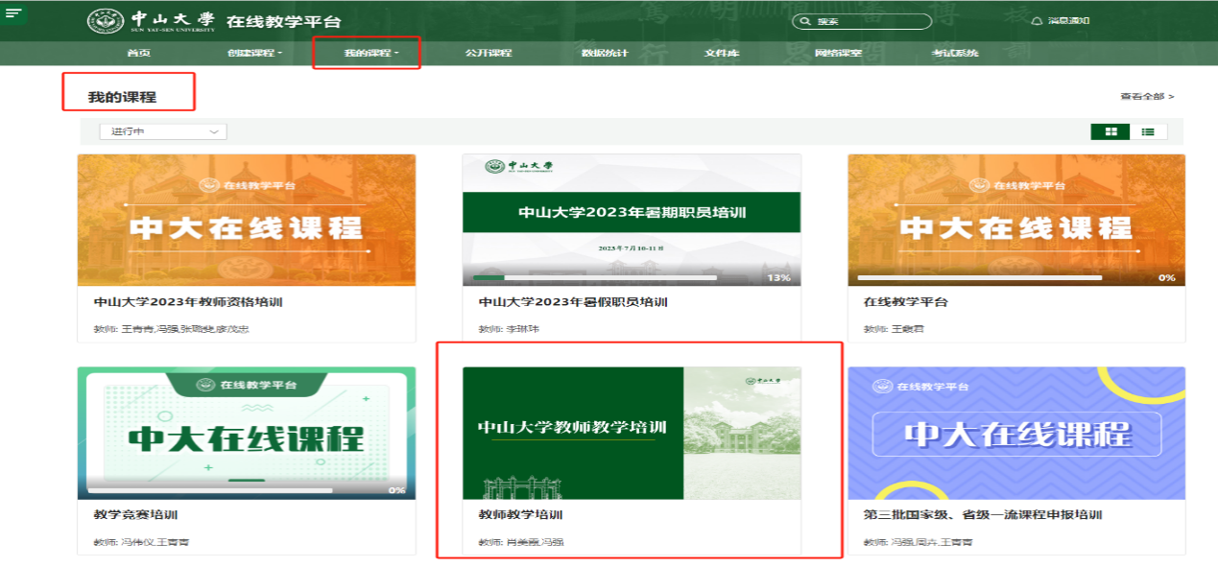
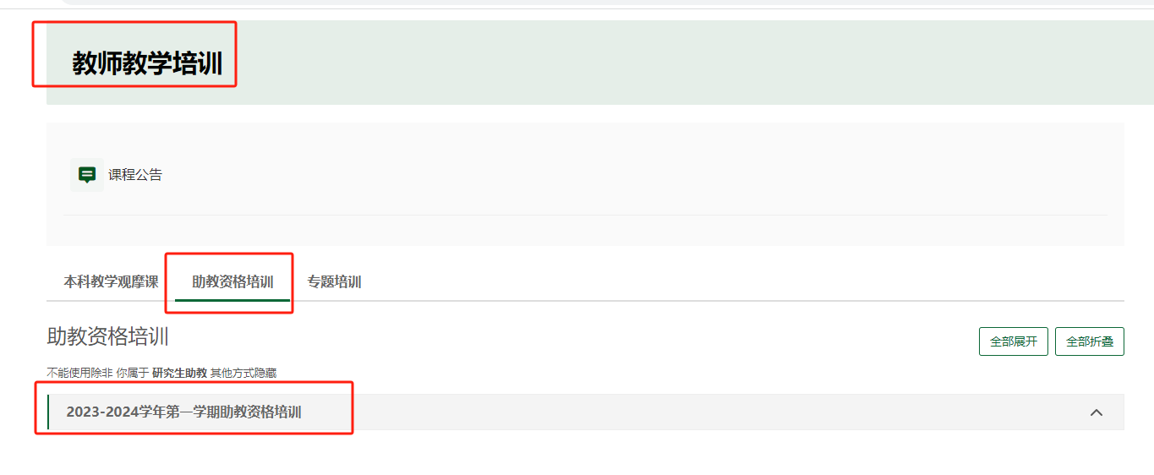

参与视频学习
在课程主页中，在“助教资格培训”栏目下，点击视频活动即可观看视频。当学习时长、进度满足课程视频设置的观看进度为100%完成时，该视频活动视为完成学习。如，视频时长50分钟，课程设置要求观看进度达到“100%”才算是完成，则个人的实际观看时长达到50分钟才为完成该课程学习。
注：视频的完成是根据观看时长判断的，使用倍速播放也是按实际观看时长计算。
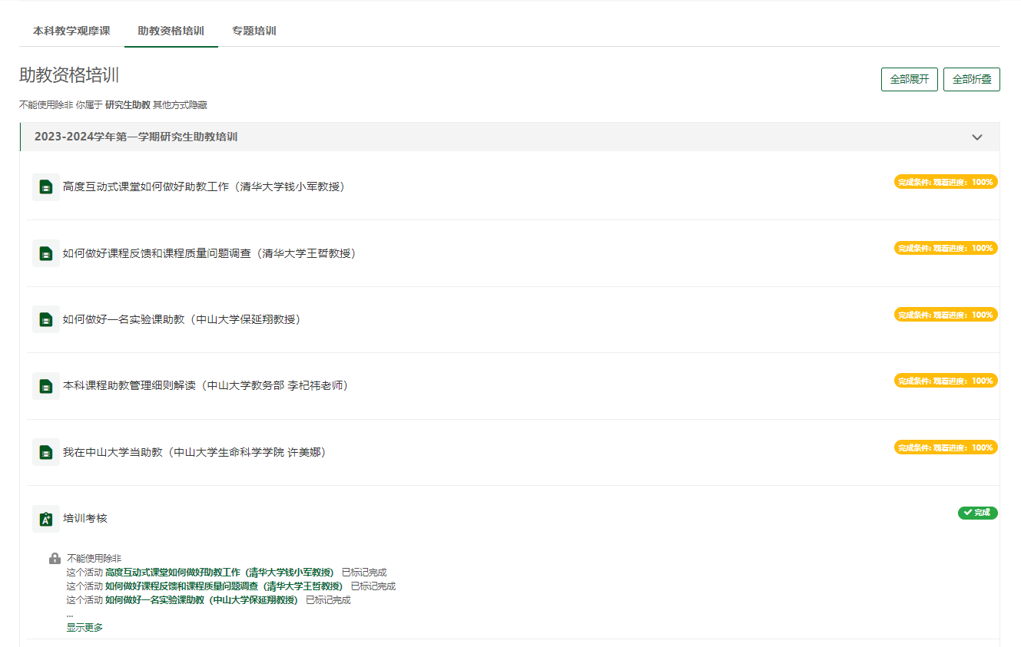
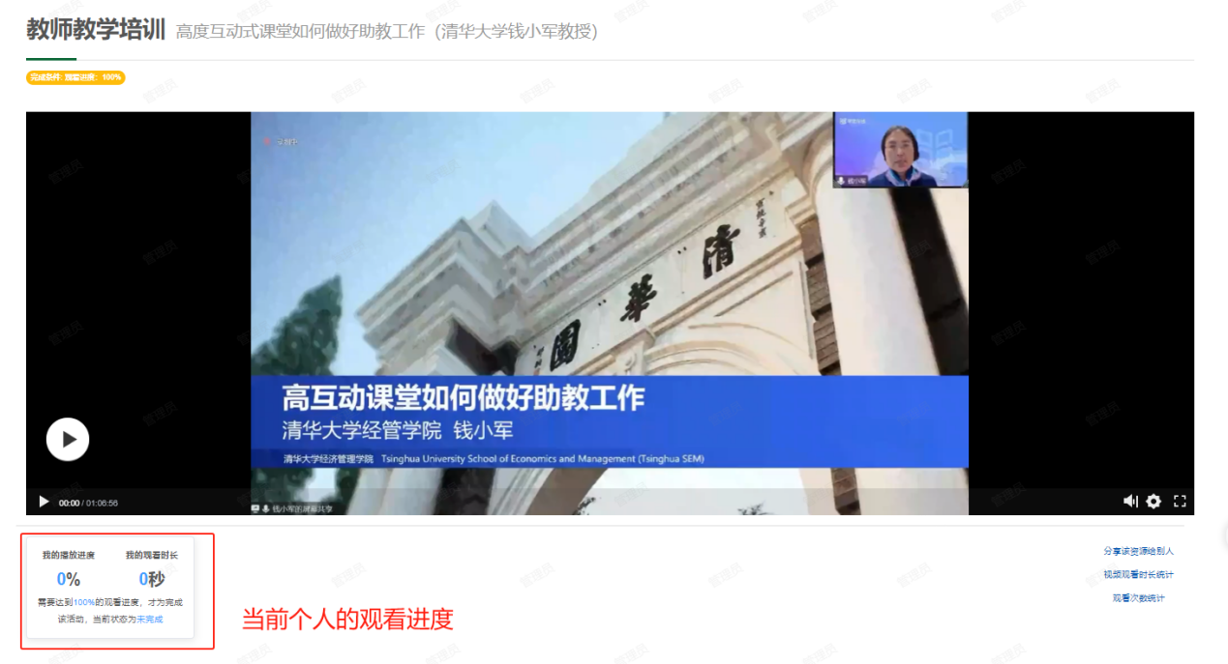

参与培训考核
当完成所有培训内容学习（7个主题视频）后，即可培训考核。每人仅有一次答题机会，考核时长为60分钟，当考试成绩为85分及以上即为通过本次培训考核。
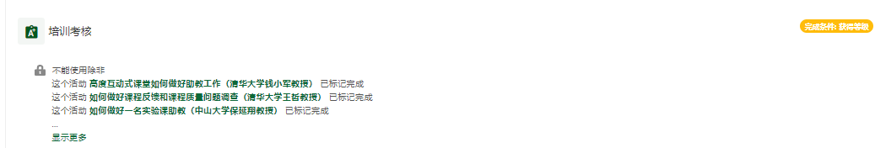
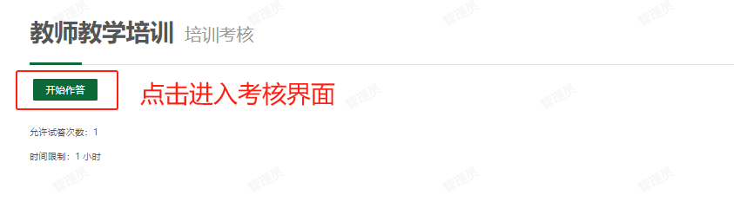
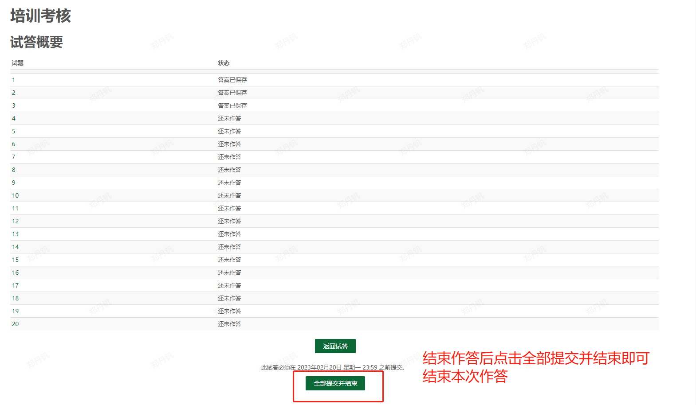
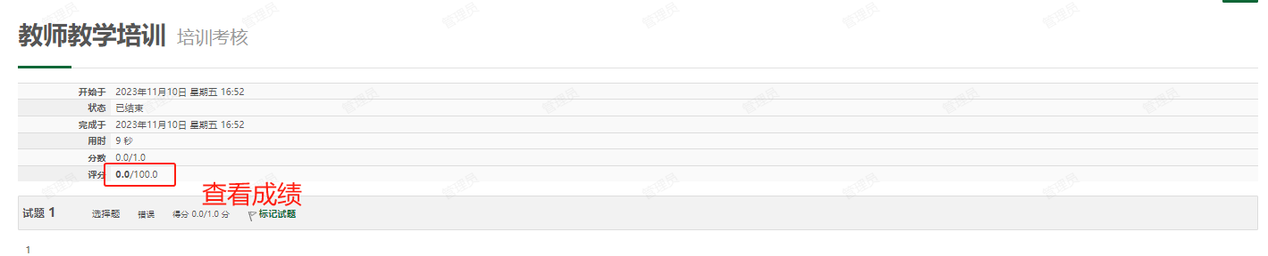

技术支持与帮助
参训人员若在参与培训中遇到问题，可致电联系网络与信息中心帮助台进行问题咨询，或通过邮件方式反馈您的意见与问题。
网络与信息中心帮助台
服务热线：020-84036866（广州）、0756-3668500（珠海）、0755-23262600（深圳）
邮箱地址：helpdesk@mail.sysu.edu.cn
邮件反馈问题模板：
姓名：
NetID：
职工号/学号：
联系电话：
故障所在课程、活动：
故障发生时间：
使用浏览器及版本：
具体报错信息（请尽量提供出现问题的页面链接地址和截图）：

